中 国 岩 石 力 学 与 工 程 学 会

CHINA ROCK 2019
第十六次中国岩石力学与工程学术年会
（第2号通知）

各分支机构、地方学会、其他相关单位和个人：

为了加强我国岩石力学与工程领域的学术交流，经研究决定，于2019年11月18-21日在北京召开“CHINA ROCK 2019——第十六次中国岩石力学与工程学术年会”。现将会议有关事项通知如下：
- 大会背景
为深入贯彻落实中国科协《学会改革工作要点》的精神，解决目前举办学术会议存在的“碎片化、重复性、资源浪费”的问题，中国岩石力学与工程学会提出了学术大会改革的方向为“国际化、标准化、一体化”；“一体化”是指“技术培训—学术报告—工业展览”三位一体。
从2018年开始，学会负责搭建大会平台，组织开幕式和闭幕式、大会特邀报告、青年创业创新大赛和工业展览；学会所属二级机构和地方学会负责独立或联合组织分会场的参会人员、学术报告、技术培训、论文征集以及本专业技术领域的新材料、新工艺、新仪器、新装备展示；全国相关专家、学者、工程技术人员集中交流，共同打造国际一流的中国岩石力学与工程学术大会品牌——CHINA ROCK。
2018年学术会议改革取得历史性突破，开辟了前所未有的新局面。在成功举办CHINA ROCK2018 的基础上，2019年以“国际化、标准化、一体化”为方向，将“CHINA ROCK”打造成为世界一流学术会议品牌。
- 举办单位
（一）主办单位
中国岩石力学与工程学会
（二）承办单位
中国岩石力学与工程学会各分支机构、地方学会
- 会议服务单位
北京科海国际会展服务有限公司
- 大会时间
2019年11月18-21日
- 大会地点
北京九华国际会展中心
- 大会论文出版与投稿
2019年3月1日开始，请登录大会网站：chinarock.csrme.com在线注册并缴费，并提交论文。各期刊论文征集截止日期为2019年4月1日，《CHINA ROCK 2019——第十六次中国岩石力学与工程学术年会论文集（电子版）》论文投稿截止时间为2019年4月30日。
来稿内容须为作者未公开发表过的研究成果；中文来稿格式请参考《岩石力学与工程学报》论文格式，英文来稿格式请上大会网站论文征集页面下载英文模版。所有论文经专家评审后将收录在《CHINA ROCK 2019——第十六次中国岩石力学与工程学术年会论文集（电子版）》U盘中，优秀论文将被推荐到《岩石力学与工程学报》(EI期刊)、《地下空间与工程学报》、Journal of Rock Mechanics and Geotechnical Engineering (SCI期刊)、Underground Space、和《煤炭科技》上发表。论文集不收版面费，学会组委会将择优推荐优秀论文至相关期刊编辑部，期刊编辑部将按相关规定进行审稿。论文审稿进程、录用及版面费收取等问题请自行联系相关编辑部。
- 工业展览安排
学会决定在每年学术大会召开期间同期举办“CHINA ROCK2109工业展览会”，创建国际一流CHINA ROCK品牌展会，搭建展示交流平台；为高校、科研院所及相关企、事业单位提供宣传、展示成果和寻找合作的绝佳机会。
本次工业展览会将设置5000平米展览面积，120个展位，划分6大主题展区，分别为：
1. 国家重大工程展区；
2. 国家/省部重点实验室及高校创新成果展区；
3. 新材料、新仪器、新设备、新软件展区；
4. 科技奖和鉴定项目展区；
5. 资深会员及青托人才展区；
6. 学术期刊及科普基地展区。
七、大会重要日期及日程
2019年1月10日发出第1号通知
2019年2月28日发出第2号通知
2019年3月1日大会注册、征文开始
2019年5月31日发出第3号通知
2019年10月10日发出第4号通知
2019年11月17日注册缴费截止
2019年11月18至21日召开学术大会
2019年11月18日全天 报到
2019年11月19日全天 大会开幕式、大会特邀报告
2019年11月20日全天 分会场报告
2019年11月21日上午 大会特邀报告、大会闭幕式
2019年11月18-21日 CHINA ROCK 工业展览会
八、会议注册费及相关信息
1、注册收费标准
代表类型 | 会员 | 非会员
正式代表 | 1950元/人 | 2200元/人
学生代表 | 1350元/人 | 1500元/人
食宿统一安排，费用自理。
2. 注册及缴费方式（本次会议不接受报到现场缴费）：
- 登录chinarock.csrme.com，注册并在线缴费；
- 手机扫描下方二维码，注册并在线缴费。
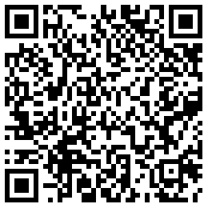
- 注册后选择线下支付汇款至下列帐号（请一周内汇款，汇款时务必注明“会议费及姓名”）：
户 名：中国岩石力学与工程学会
帐 号：11190901040012428
开户行：中国农业银行北京健德支行
- 会议地点及住宿预订
1. 北京九华国际会展中心
地址：北京市昌平区小汤山镇顺沙路75号。
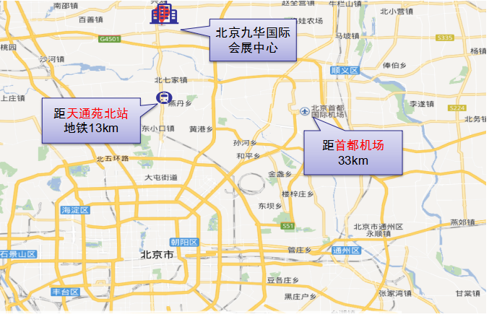
- 住宿预定：请登陆大会网站，注册完成后按提示定房间。
北京九华国际会展中心16区
房型 | 大床房 | 双床房
价格 | 520元/间/夜 | 520元/间/夜
（注：房费由会议服务单位——北京科海国际会展服务有限公司代收代付，退房时由住宿酒店提供发票；房间数量有限，先订先得）。

- 联系方式
联系人：王 焯 15201369802（分会场）；
李 彬 18600879544（会务）
传 真：010-82998163
E-mail：chinarock@csrme.com
大会网址：chinarock.csrme.com

中国岩石力学与工程学会
二○一九年二月二十八日

